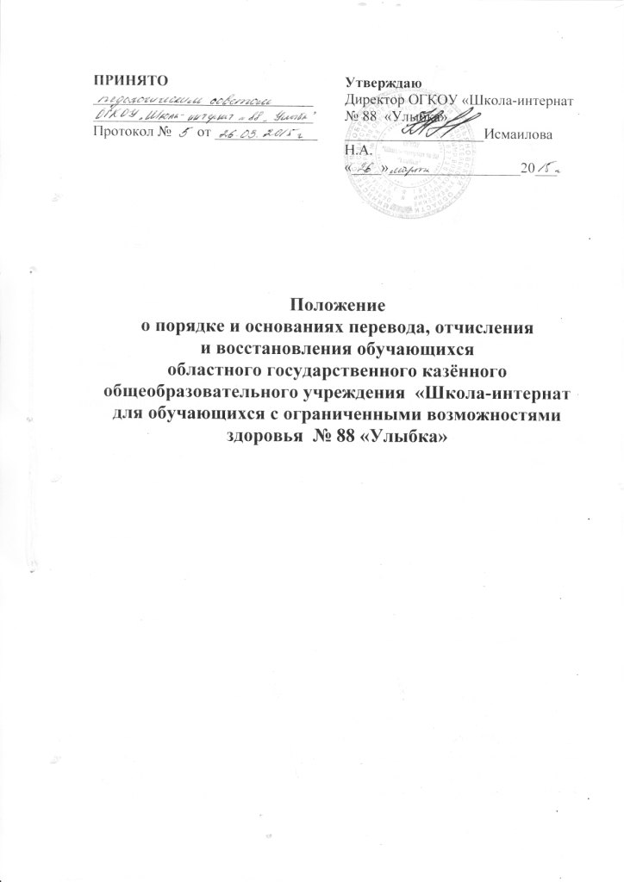

- Общие положения
- Настоящее Положение определяет порядок и основания перевода, отчисления и восстановления обучающихся между областным государственным казённым общеобразовательным учреждением «Школа-интернат для обучающихся с ограниченными возможностями здоровья №88 «Улыбка» (далее – ОГКОУ «Школа-интернат №88 «Улыбка») и обучающимися и (или) их родителями (законными представителями).
- Настоящее Положение разработано в целях обеспечения и соблюдения конституционных прав граждан Российской Федерации на образование, гарантии общедоступности начального общего, основного общего и среднего общего образования.
- Положение о порядке и основании перевода, отчисления и восстановления обучающихся разработано на основании ст.28 «Компетенция, права, обязанности образовательной организации», ст. 30 «Локальные нормативные акты, содержащие нормы, регулирующие образовательные отношения», ст. 43 «Обязанности и ответственность обучающихся» Федерального закона Российской Федерации «Об образовании в РФ» от 29.12.12.г. № 273-ФЗ, приказом Министерства образования и науки Российской Федерации от 30 августа 2013 г. N 1015 "Об утверждении Порядка организации и осуществления образовательной деятельности по основным общеобразовательным программам - образовательным программам начального общего, основного общего и среднего общего образования", Уставом ОГКОУ «Школа-интернат №88 «Улыбка», приказом Министерства образования и науки РФ от 12 марта 2014 г. №177 «Об утверждении Порядка и условий осуществления перевода обучающихся из одной организации, осуществляющей образовательную деятельность по образовательным программа начального общего, основного общего и среднего общего образования в другие организации, осуществляющие образовательную деятельность по образовательным программа соответствующих уровня и направлений».

- Порядок и основание перевода обучающихся

2.1. Порядок перевода обучающихся в следующий класс:
2.1.1. Обучающиеся, освоившие в полном объеме образовательные программы, переводятся в следующий класс по решению Педагогического совета ОГКОУ «Школа-интернат №88 «Улыбка».
2.1.2. Обучающиеся на уровнях начального общего, основного общего, среднего общего образования, имеющие по итогам учебного года академическую задолженность по одному предмету, вправе пройти промежуточную аттестацию повторно или переводятся в следующий класс условно. Обучающиеся обязаны ликвидировать академическую задолженность в сроки, определяемые образовательным учреждением. ОГКОУ «Школа-интернат №88 «Улыбка» обязано создать условия обучающимся для ликвидации этой задолженности и обеспечить контроль за своевременностью ее ликвидации.
2.1.3. Обучающиеся на уровнях начального общего, основного общего и среднего общего образования, не освоившие образовательную программу учебного года и не ликвидировавшие в установленные сроки академическую задолженность по усмотрению родителей (законных представителей) оставляются на повторное обучение, переводятся на обучение по адаптированным основным общеобразовательным программам в соответствии с рекомендациями психолого - медико– педагогической комиссии либо по индивидуальному учебному плану.
2.1.4. Перевод обучающихся в следующий класс оформляется приказом директора ОГКОУ «Школа-интернат №88 «Улыбка».
2.2. Порядок и основания перевода обучающихся в другую образовательную организацию:
2.2.1. Обучающиеся могут быть переведены в другие образовательные организации в следующих случаях:
- в связи с переменой места жительства;
- в связи с переходом в образовательное учреждение, реализующее другие виды образовательных программ;
- по желанию родителей (законных представителей).
2.2.2. Перевод обучающегося из одной образовательной организации в другую осуществляется только с письменного согласия родителей (законных представителей) обучающегося.
2.2.3. Перевод обучающегося из одного образовательной организации в другую не зависит от периода (времени) учебного года.
2.2.5. При переводе обучающегося из ОГКОУ «Школа-интернат №88 «Улыбка» его родителям (законным представителям) выдаются документы, которые они обязаны предоставить в образовательную организацию: личное дело (с соответствующей записью о выбытии), табель успеваемости. ОГКОУ «Школа-интернат №88 «Улыбка» выдает документы по личному заявлению родителей (законных представителей) и с предоставлением справки - подтверждения о зачислении ребенка в другое образовательное учреждение.
2.2.6. На основании заявления родителя (законного представителя) об отчислении в порядке перевода в трехдневный срок оформляется приказ об отчислении обучающегося в порядке перевода с указанием принимающей организации.

- Порядок и основания отчисления обучающихся
  - Основаниями для отчисления из ОГКОУ «Школа-интернат №88 «Улыбка») являются:
- отчисление обучающегося в связи с получением образования (завершением обучения);
- досрочно по основаниям, установленным п. 3.2. настоящего Положения.
3.2. Образовательные отношения могут быть прекращены досрочно в следующих случаях:
- по инициативе совершеннолетнего обучающегося или родителей (законных представителей) несовершеннолетнего обучающегося, в том числе в случае перевода обучающегося для продолжения освоения образовательной программы в другую организацию, осуществляющую образовательную деятельность;
- при переходе в другую образовательную организацию в связи с изменением места жительства;
- при переводе в образовательную организацию на основании заключения психолого - медико-педагогической комиссии и согласия родителей (законных представителей);
- при обстоятельствах, не зависящих от воли обучающегося и их родителей (законных представителей) и ОГКОУ «Школа-интернат №88 «Улыбка» (например, при прекращении деятельности организации, аннулирования лицензии на осуществление образовательной деятельности и т.д.)
3.3. Отчисление обучающегося из образовательного учреждения в связи с переходом или переводом в иное образовательное учреждение другого вида или типа осуществляется на основании заявления родителей (законных представителей). Личное дело выдается на руки родителям (законным представителям) обучающегося на основании их личного заявления.
3.4. При отчислении обучающегося в связи с переменой места жительства, Учреждение обязано в 3-дневный срок (при выбытии в пределах района)
или в месячный срок (при выбытии в пределах России) получить справку - подтверждение о прибытии обучающегося в образовательное учреждение по новому месту жительства.
3.5. Отчисление обучающегося из образовательного учреждения оформляется приказом директора.

- Порядок и основание восстановления обучающихся

  - Обучающиеся имеют право на восстановление в образовательное учреждение.
Порядок и условия восстановления на обучение обучающегося, отчисленного из ОГКОУ «Школа-интернат №88 «Улыбка», а также приема для продолжения обучения обучающегося, ранее обучавшегося в другом учреждении, определяется Уставом Учреждения и законодательством Российской Федерации.
  - Восстановление в ОГКОУ «Школа-интернат №88 «Улыбка» обучающегося, досрочно прекратившего образовательные отношения по своей инициативе и (или) инициативе родителей (законных представителей), проводится в соответствии с Правилами приема обучающихся в образовательное учреждение.
  - Обучающиеся, отчисленные ранее из ОГКОУ «Школа-интернат №88 «Улыбка», не завершившие образование по основной образовательной программе, имеют право на восстановление в число обучающихся образовательного учреждения независимо от продолжительности перерыва в учебе и причины отчисления при условии сдачи задолженностей в установленный срок.
  - Восстановление обучающегося производится на основании личного заявления родителей (законных представителей) на имя директора учреждения.
  - Решение о восстановлении обучающегося оформляется соответствующим приказом директора ОГКОУ «Школа-интернат №88 «Улыбка».

